РОССИЙСКИЙ УНИВЕРСИТЕТ ДРУЖБЫ НАРОДОВ
Факультет физико-математических и естественных наук
Кафедра прикладной информатики и теории вероятностей

ОТЧЕТ
по лабораторной работе № 1
дисциплина: Архитектура компьютера

Студент: Мохамед муса абдальрахман закр

Группа: НКАбд-06-24

МОСКВА
2024 г.

я проверил свой основной путь

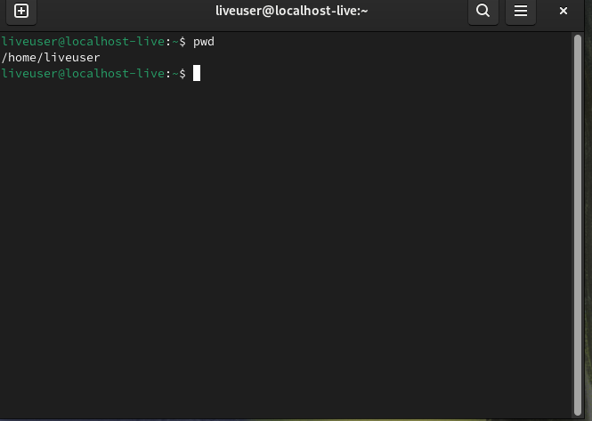

разница в том, что в первый раз мы переходим в подкаталог tmp в вашем домашнем каталоге а на второй раз tmp был нашего домашнем каталоге

3)
- я представляю содержимое путь /etc

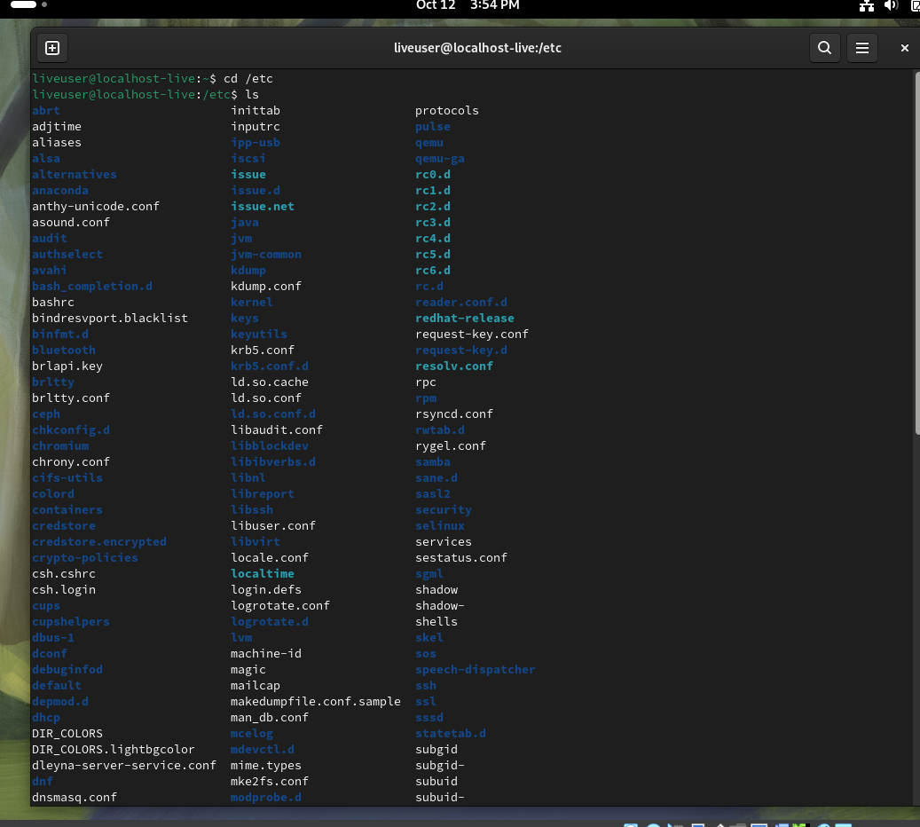

- я представляю содержимое путь /usr/local
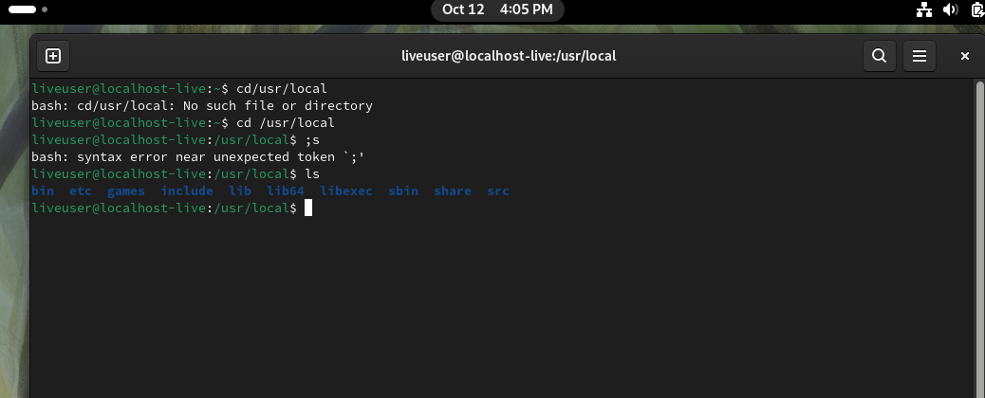

- Я создал tmp и в него я создал text1.txt , text2.txt , text3.txt , labsИ в котологe labs я создал lab1 , lab2, lab3 .

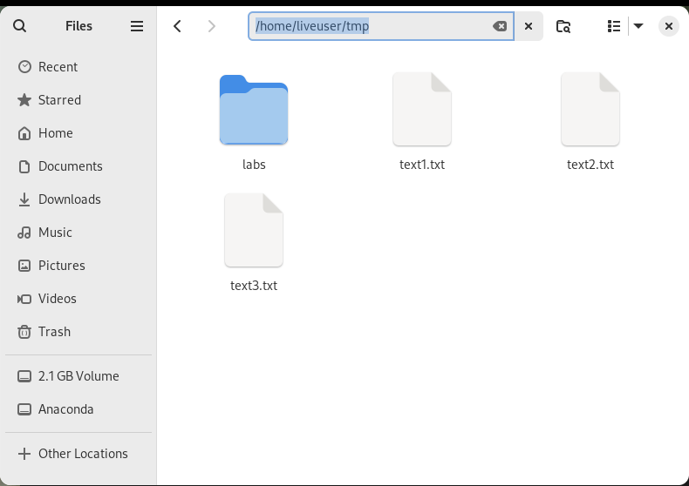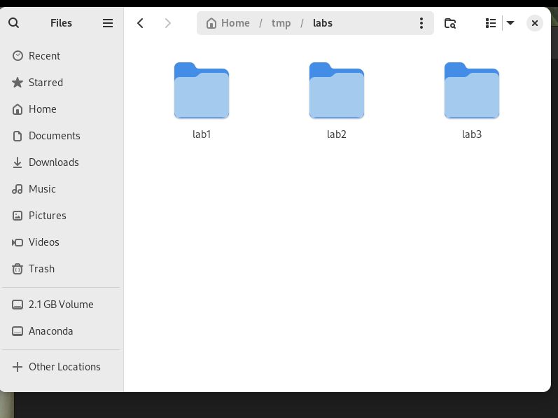

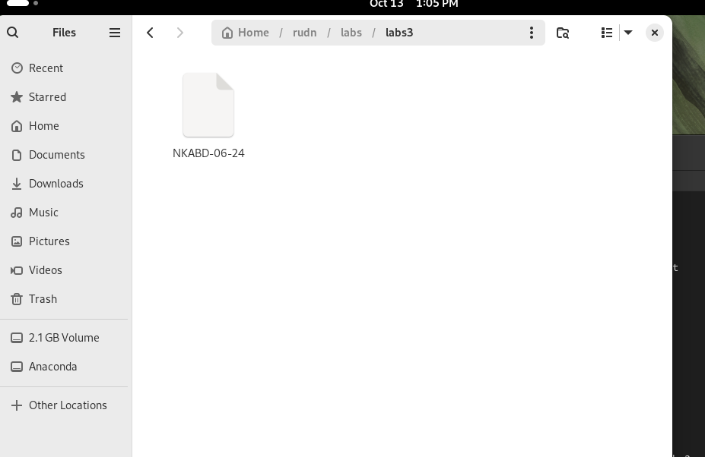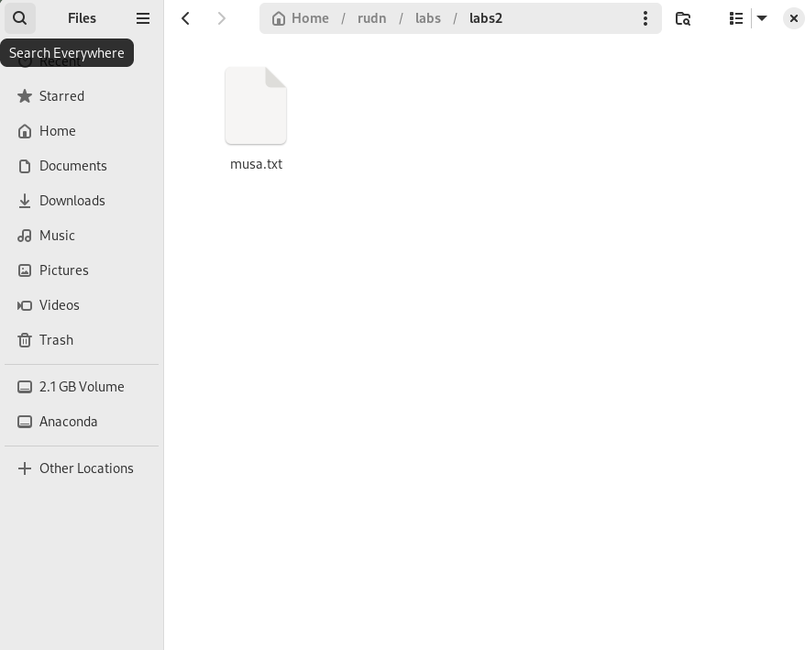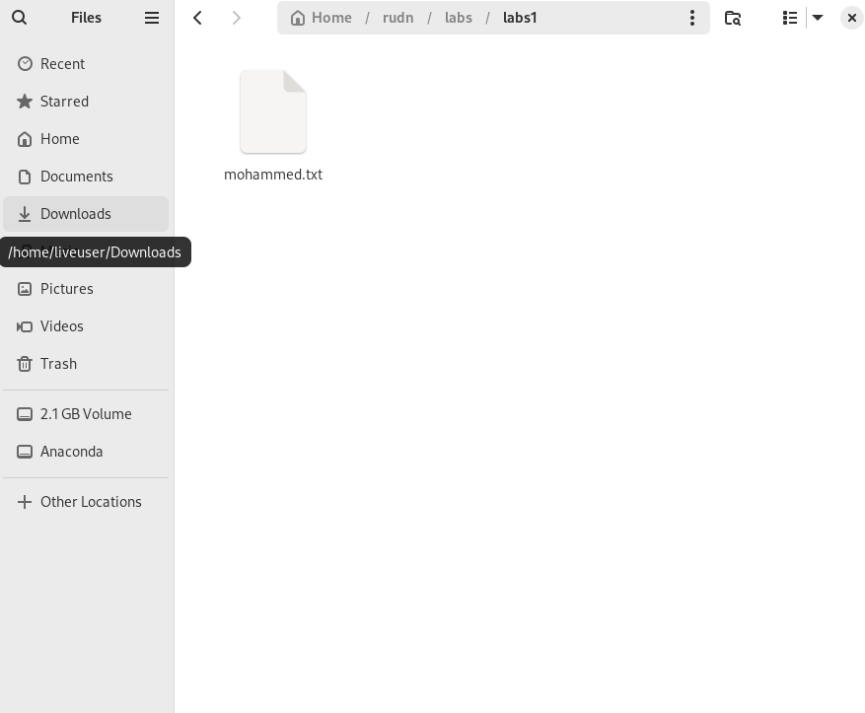

- Я изменил названи фаилов text1.txt to mohammed.txt , text2.txt to musa and text3.txt to NKABD-06-24 , и переместил их в таком образом mohammed.txt to labs1, musa to lab2.txt and NKABD-06-24 to labs3
- Я удалил всех католгах и фаилов

